МИНИСТЕРСТВО НАУКИ И ВЫСШЕГО ОБРАЗОВАНИЯ РОССИЙСКОЙ ФЕДЕРАЦИИ

федеральное государственное бюджетное образовательное учреждение высшего образования

«Вятский государственный университет» (ВятГУ)

# Школьный кутюрье: практическое пособие по изготовлению плечевых изделий на основе выкройки с цельнокроеным рукавом

Руководитель проекта:

Ветрова Т.Ю.

Студенты практики: Рыжова А.А Пушкарева К.Е Жохова М.Е Козвонина И.А

КИРОВ 2024

СОДЕРЖАНИЕ

1. Актуальность проблемы 3

Конструирование плечевого изделия с цельнокроеным рукавом 5

1. Эскизы швейных изделий, технические рисунки 6
2. Моделирование 9
   1. Моделирование сорочки 9
   2. Моделирование свитшота 10
   3. Моделирование халата 11
3. Технологические карты 12
   1. Построение отложного воротника 12
   2. Построение воротника-стойки 13
   3. Построение капюшона 13
   4. Соединение головины с отложным воротником 14
   5. Обработка манжеты (без пуговицы) 16
   6. Соединение капюшона горловиной 19
   7. Обработка бортов и горловины халата обтачкой 22
4. Образцы готовых швейных изделий 25
5. Литература 28

# Актуальность проблемы

«Итак, дети, сегодня мы приступаем к новому разделу нашего предмета. Начинаем шить изделие с цельнокроеным рукавом. Это может быть ночная сорочка или халат!»

Думаю, не одно поколение школьников помнит, как они учились шить эти изделия на уроках. Выбирали хорошую ткань, чтобы было комфортно и удобно, строили выкройку, производили раскрой изделия, изучали азы швейного дела и получали плод своих трудов – ночную сорочку, носили свое изделие с удовольствием.

Но времена меняются, меняются поколения, и на объявление о том, что предстоит шить ночную сорочку, школьники закатывают глаза. Они покупают материалы не очень хорошего качества, делают на «лишь бы поскорее закончить и получить оценку», а потом эта пресловутая ночная сорочка лежит в самом дальнем углу дома, забытая и никому не нужная.

А всё дело в том, что само понятие «ночной сорочки» устарело, особенно среди молодёжи. Нашей командой был проведен опрос школьников на тему:

«Какую одежду вы предпочитаете носить дома? В чем вы спите?» Все опрошенные ответили, что дома предпочитают быть в футболке и шортах, спортивном костюме, и никто из девочек-подростков не сказал, что ходит по дому в халате, а спит в ночной сорочке.

Но все дело в том, что по выкройке, построение которой изучают школьники

6 класса на уроках технологии, можно сшить не только эту самую примитивную сорочку. Любую выкройку можно моделировать, то есть создавать много разных моделей на основе одной выкройки, изменяя для этого форму отдельных деталей, длину или ширину изделия [1]. Огромное количество современной одежды создано на основе выкройки с цельнокроеным рукавом. И мы хотим показать учащимся, что они могут создавать стильные вещи своими руками.

Использование практического пособия «Школьный кутюрье» будет способствовать повышению уровня сформированности навыков моделирования и изготовления швейных изделий у учащихся 6-х классов, а также повысит интерес к изучению предмета «Технология» в школе.

В пособии представлено:

* конструирование плечевого изделия с цельнокроеным рукавом
* эскизы швейных изделий, разработанные на основе выкройки с цельнокроеным рукавом
* моделирование (изменение выкройки в соответствии с выбранной моделью) выкройки плечевого изделия с цельнокроеным рукавом
* технологические карты по обработке отдельных швейных узлов Наше пособие создано в помощь учителю и учащимся.

# Конструирование плечевого изделия с цельнокроеным рукавом

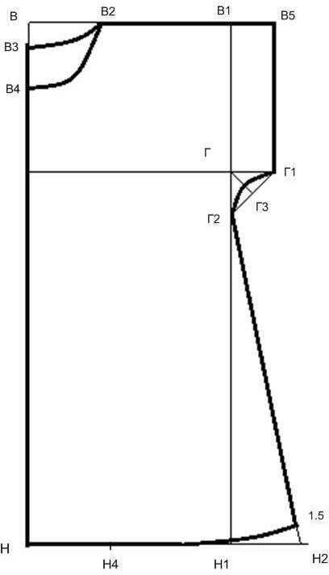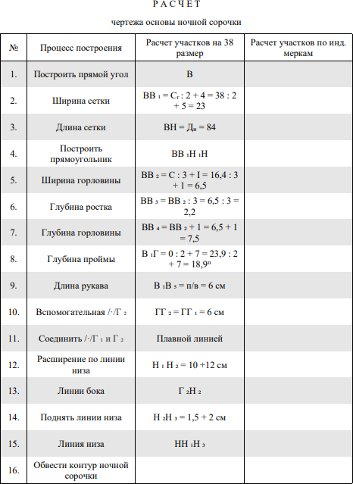

Рис. 1. Чертёж сорочки и расчёт чертежа основы ночной сорочки [2], [4]

# Эскизы швейных изделий, технические рисунки

В пособии разработаны три модели современной одежды, с учетом уровня возможностей учащихся 6 класса:

* Халат-кимоно
* Сорочка-оверсайз с отложным воротником, с застежкой на пуговицы
* Свитшот

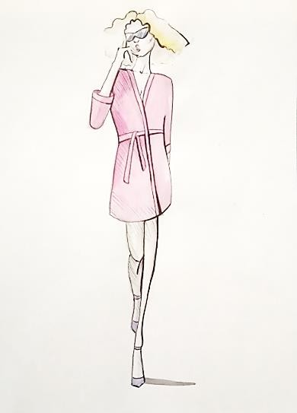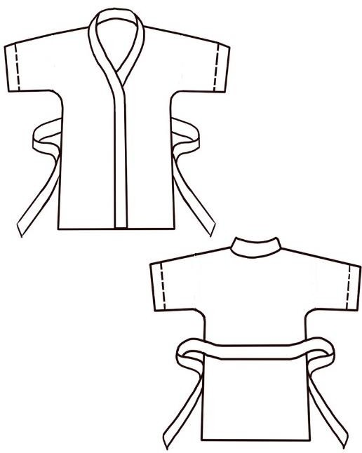

Рекомендации по выбору ткани: легкие хлопчатобумажные и вискозные ткани

Рис. 2. Эскиз и технический рисунок халата

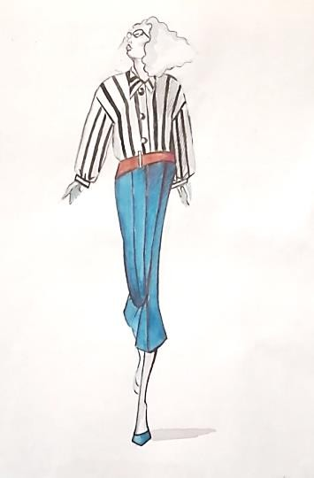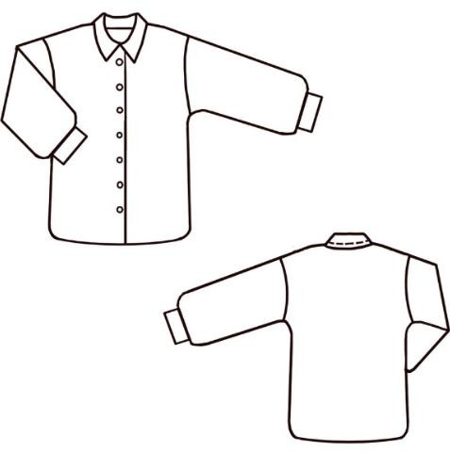

Рекомендации по выбору ткани: легкие хлопчатобумажные и вискозные ткани

Рис. 3. Эскиз и технический рисунок сорочки

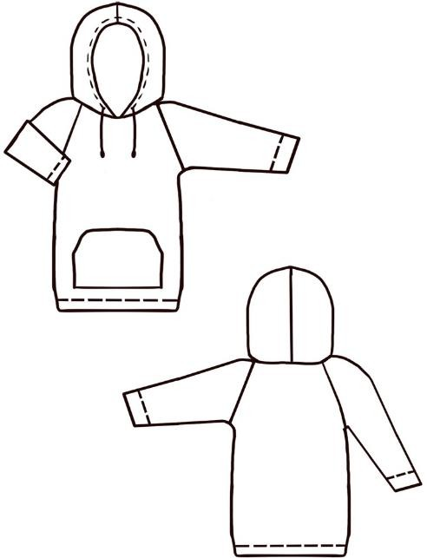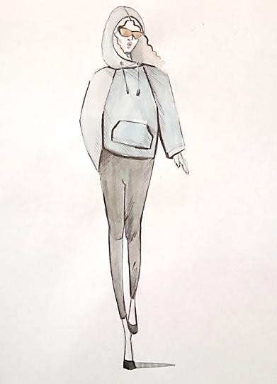

Рекомендации по выбору ткани: плотный трикотаж (футер, флис, полартек).

Рис. 4. Эскиз и технический рисунок свитшота

# Моделирование

# Моделирование сорочки

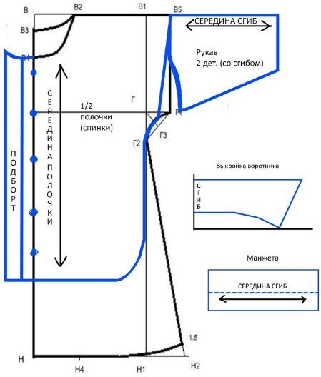

Рис. 5. Моделирование сорочки [3]

# Моделирование свитшота

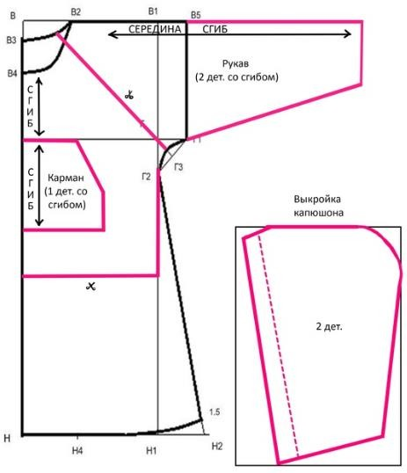

Рис. 6. Моделирование свитшота

# Моделирование халата

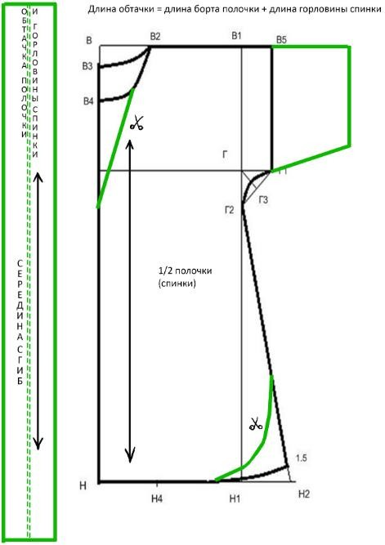

Рис. 6. Моделирование халата

# Технологические карты

# Построение отложного воротника

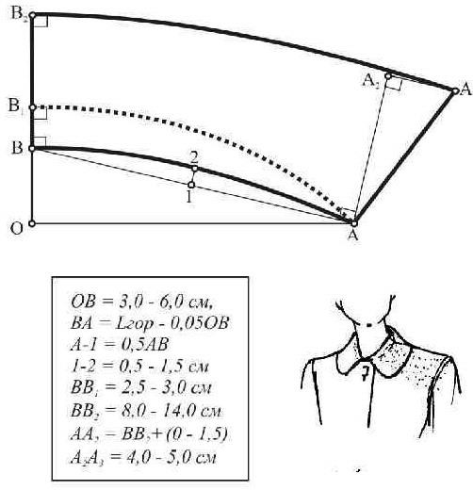

# Построение воротника-стойки

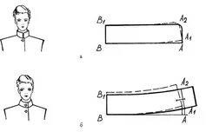

# Построение капюшона

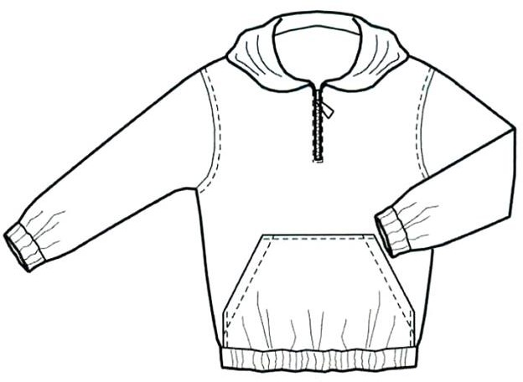

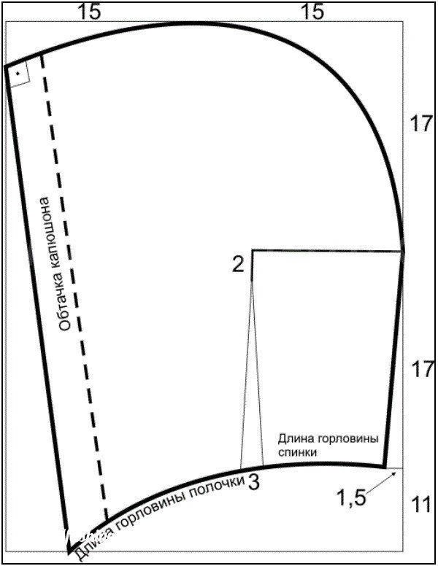

* 1. **Соединение головины с отложным воротником Втачивание отложного воротника в горловину**

1. Линию втачивания готового воротника соединить с краем горловины лицом к лицу, совместив линию середины воротника с линией середины спинки, а края воротника с линиями середины полочки, сколоть булавками

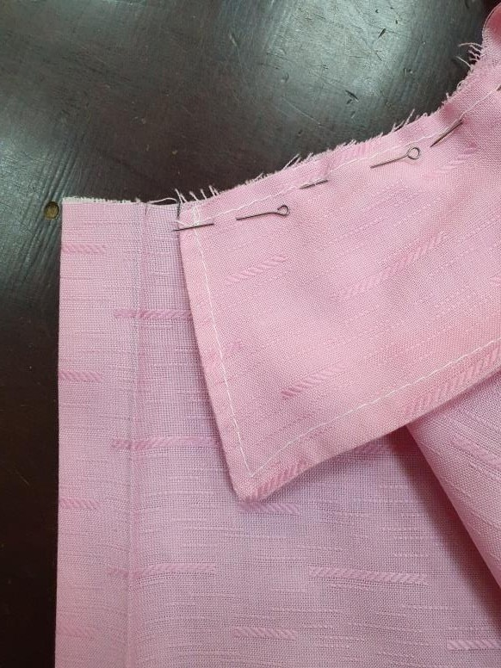

1. Край подборта загнуть изнаночной стороной вверх, лицом внутрь, соединив линию середины подборта с линией середины полочки

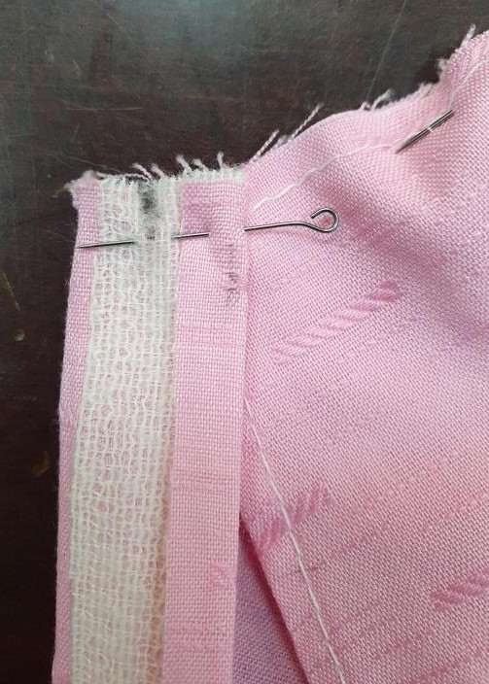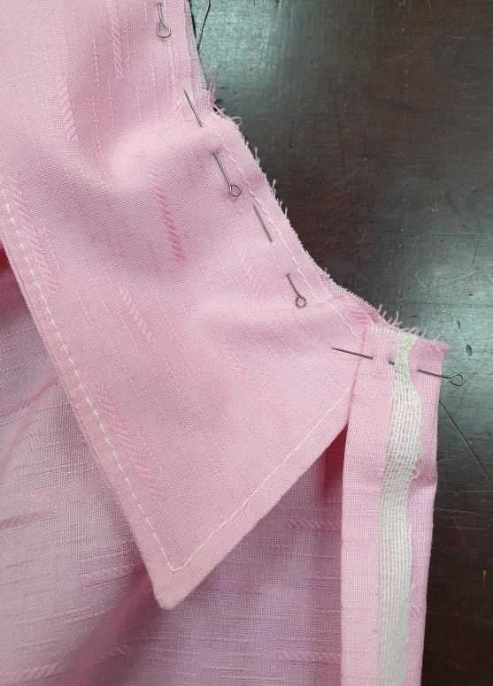

1. Сметать, стачать, ширина шва 8 мм. Срез осноровить. Припуски шва обметать. Подборта вывернуть на лицевую сторону

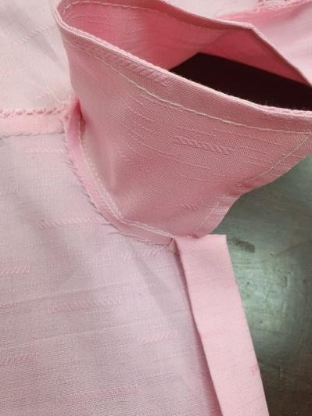 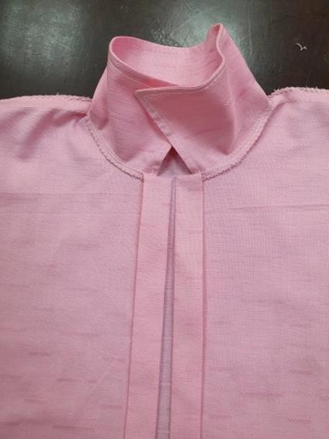

1. Шов отстрочить, отвернув припуск шва в сторону горловины. Продолжить строчку вниз по подборту, закрепляя край подборта

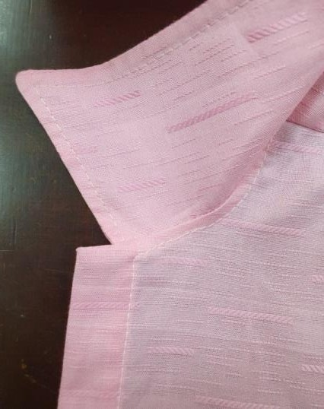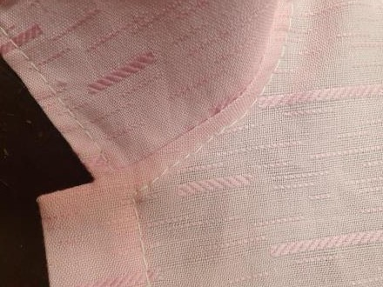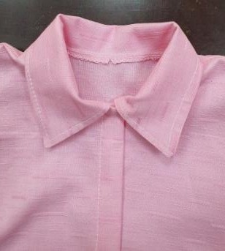

# Обработка манжеты (без пуговицы)

**Соединение манжеты с рукавом**

1. Край рукава присборить (если это задумано по фасону)

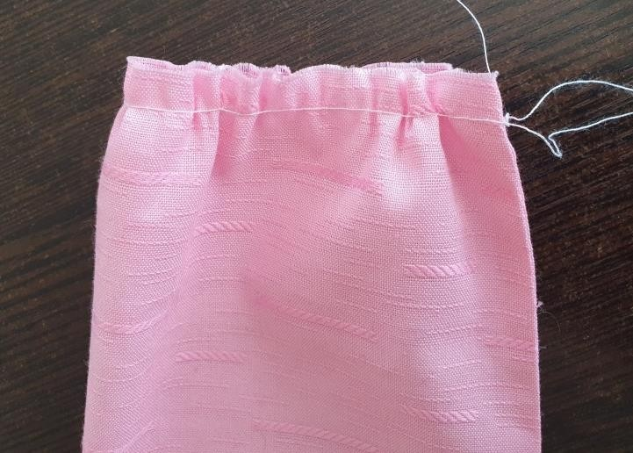

1. Сложить рукав с манжетой лицом к лицу, уровнять срезы

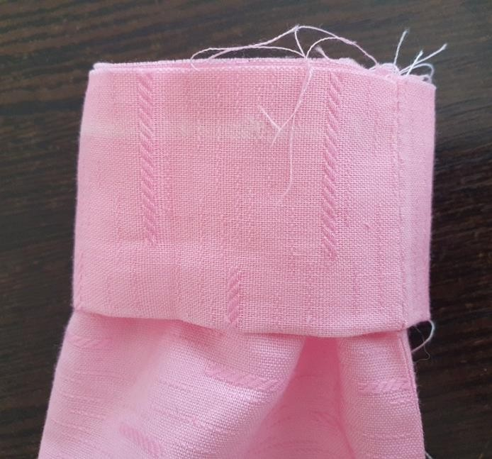

1. Сметать и стачать, ширина шва 10 мм. Сметочную нить удалить, припуски шва обметать, шов отутюжить, манжет отвернуть на лицевую сторону

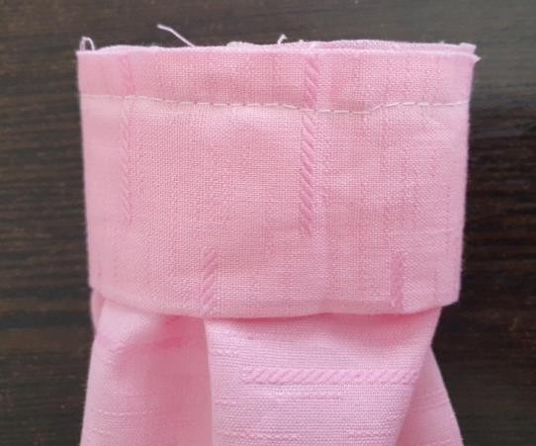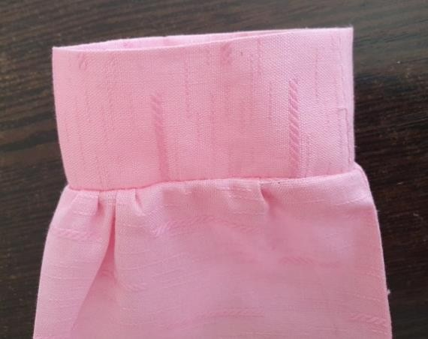

# Обработка притачной манжеты

1. Выкроить детали манжет по заданным меркам
   1. Длина манжета = обхвату руки+ припуск на свободу облегания, долевая нить проходит по длине манжеты

Ширина манжета= ширина в готовом виде х 2 + 2 см припуски на швы

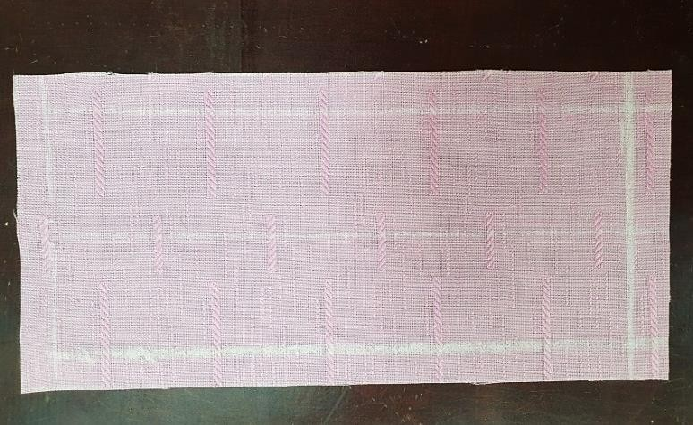

1. Сложить манжету вдоль, соединив боковые срезы, лицевой стороной внутрь. Сметать, стачать, удалить нить сметывания, припуски шва разутюжить

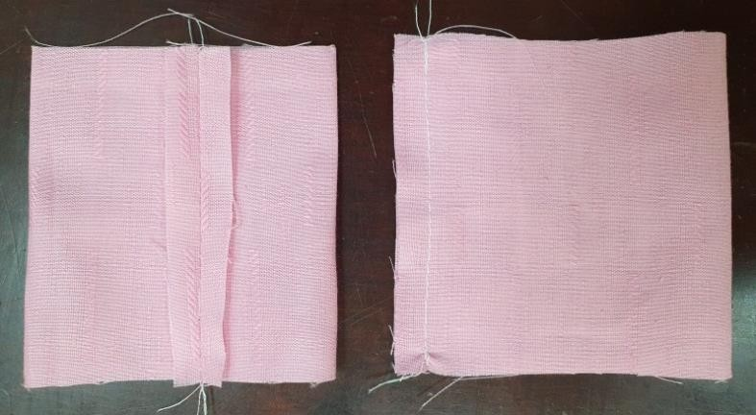

1. Сложить манжету пополам, соединив срезы, лицевой стороной вверх. Срезы осноровить

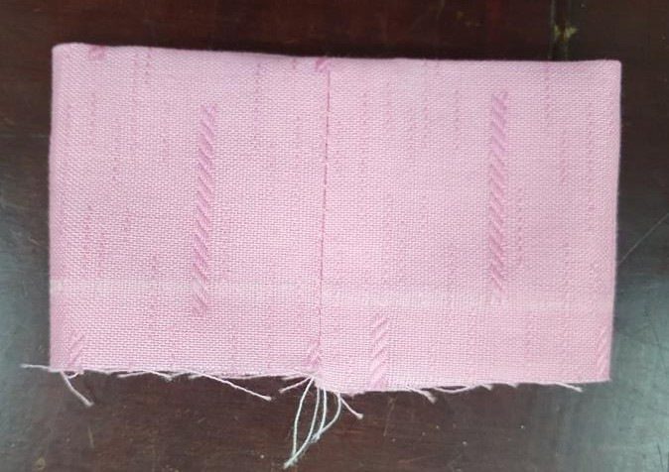

# Соединение капюшона горловиной

**Соединение капюшона с горловиной**

Детали капюшона сложить лицевыми сторонами внутрь, сколоть, сметать, стачать, срезы обметать.

Внизу на углах капюшона выметать петли для шнурка (если требуется по фасону). Припуски шва отвернуть на изнаночную сторону, приметать, шить швом вподгибку с закрытым срезом. Сметочную строчку удалить, шов отутюжить

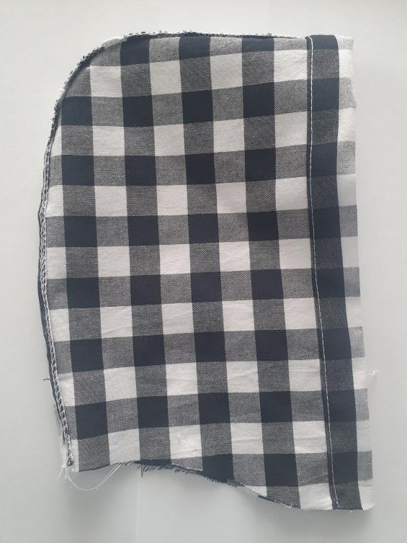 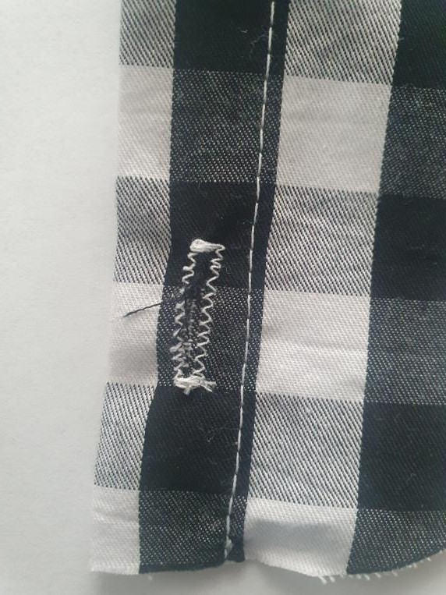

Соединить капюшон с горловиной лицевой стороной внутрь, совместив середину спинки с серединой капюшона, передние края капюшона совместить с серединой переда. Припуски шва уровнять. Сколоть булавками, сметать

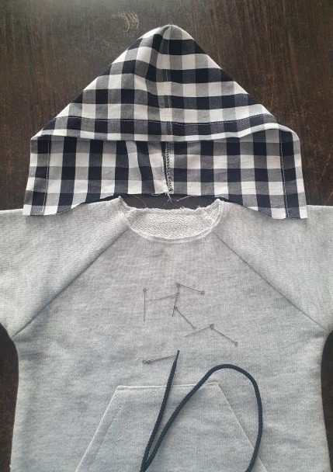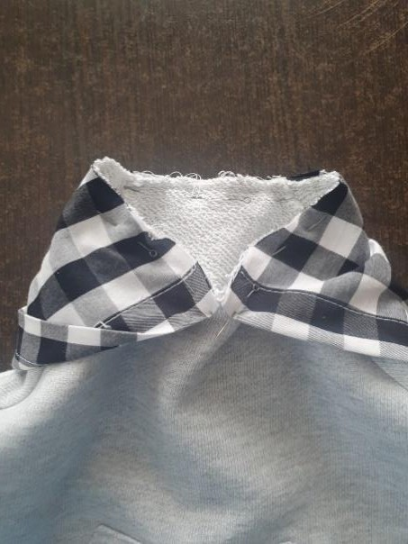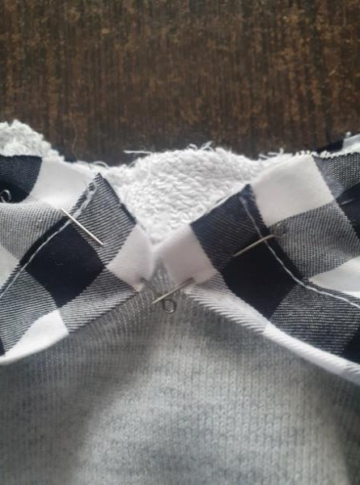

Соединить капюшон с горловиной машинной строчкой, припуски шва обметать

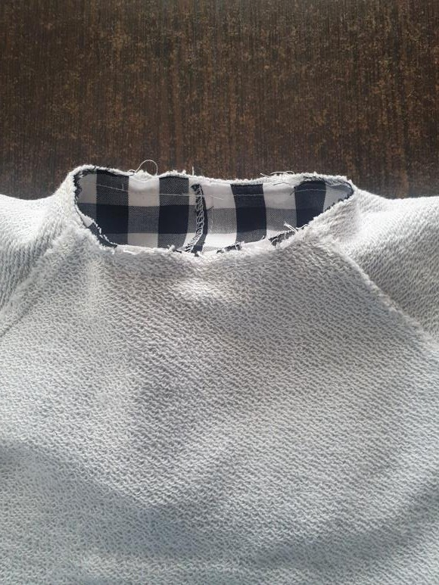 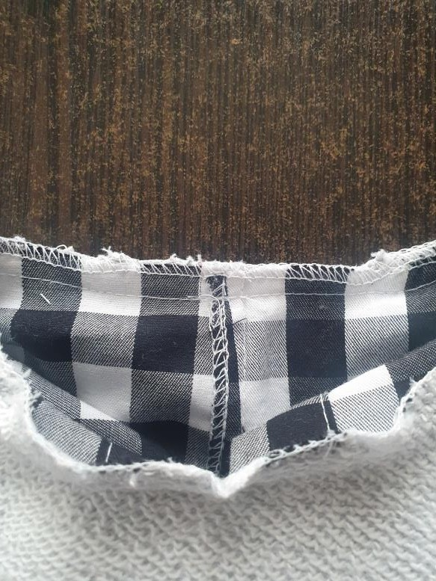

Припуск шва отвернуть в сторону горловины и отстрочить. Вставить шнурок в капюшон

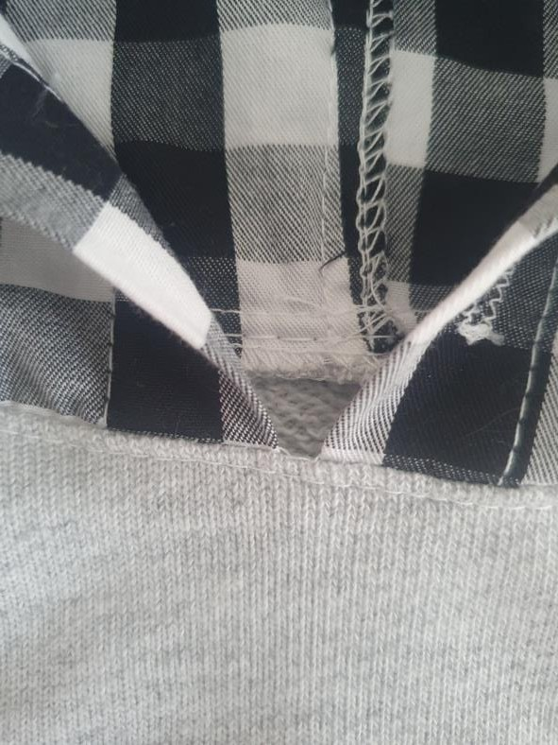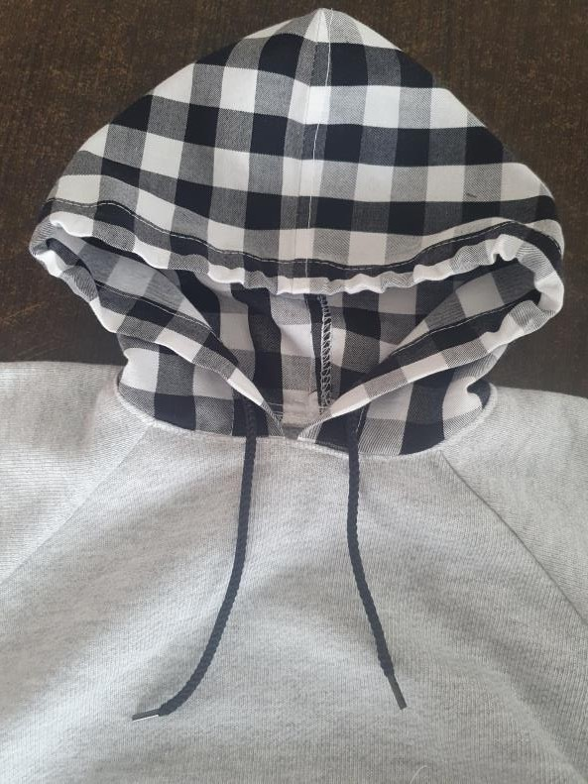

# Обработка бортов и горловины халата обтачкой

**Обработка бортов и горловины халата обтачкой**

Выкроить обтачку. Длина обтачки равна длине бортов и длине горловины спинки, ширина равна ширине обтачки в готовом виде х 2 + припуски на швы. Долевая нить проходит вдоль (по длине обтачки)

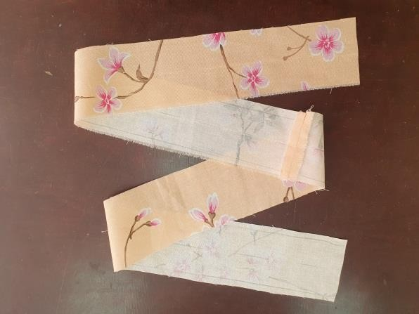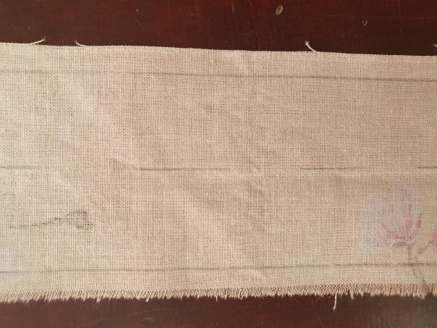

Сложить обтачку вдоль, пополам лицевой стороной вверх и отутюжить

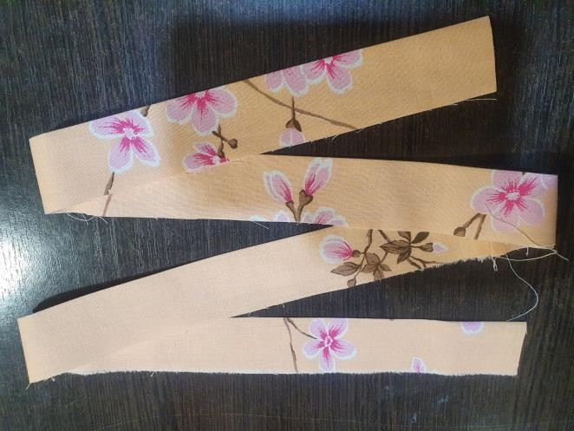

Приложить обтачку к бортам и горловине спинки лицевой стороной к лицевой, уровнять срезы, сколоть булавками, приметать

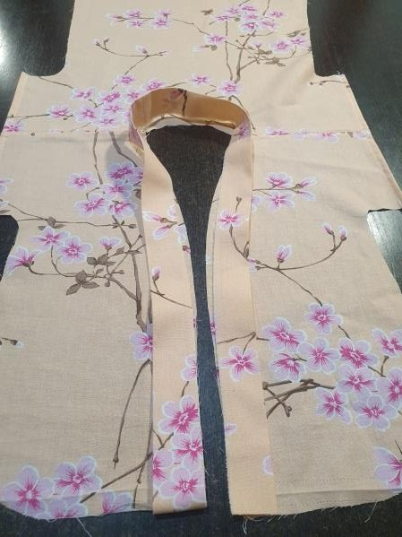 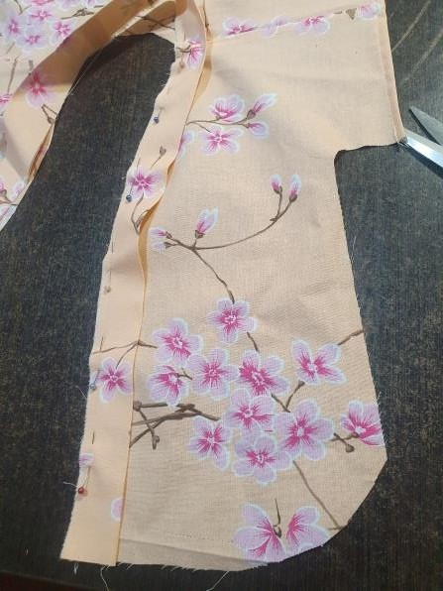 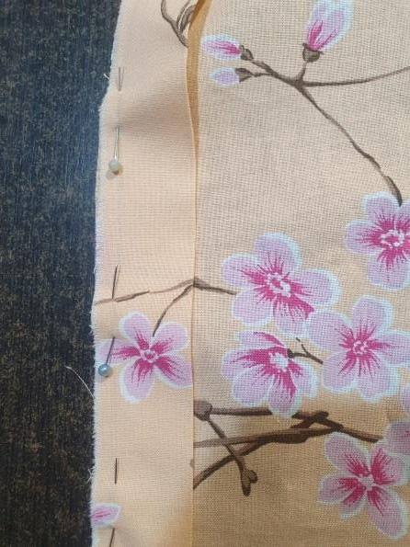

Соединить борта с обтачкой машинной строчкой, удалить сметочную строчку, припуски шва обметать, шов отутюжить

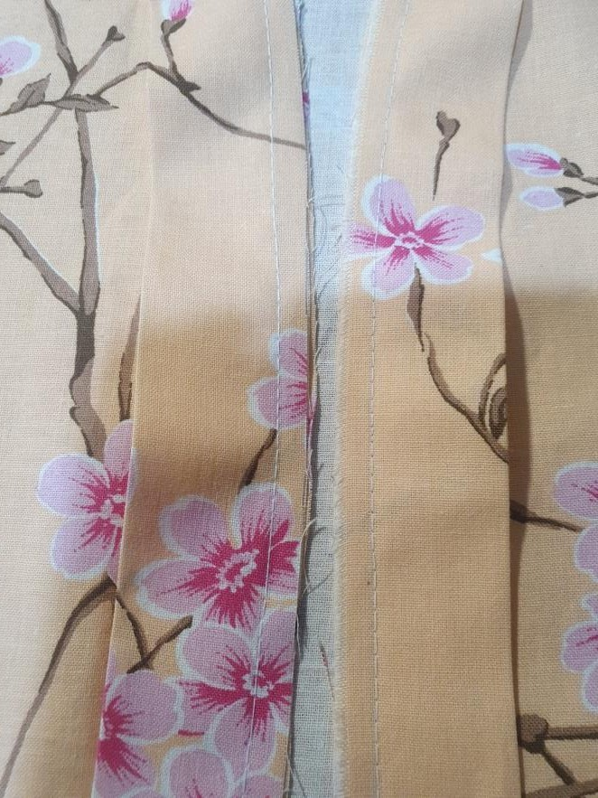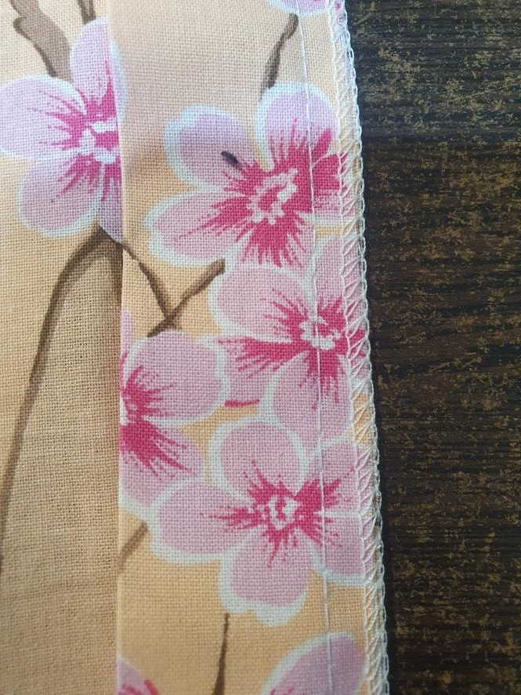

Припуск шва отвернуть в сторону борта, шов отстрочить

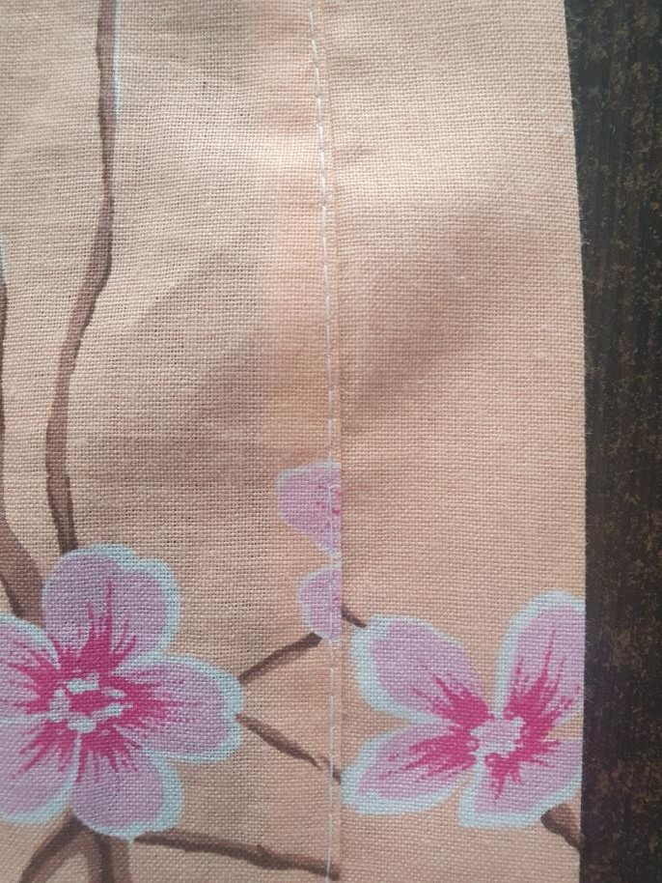

# Образцы готовых швейных изделий

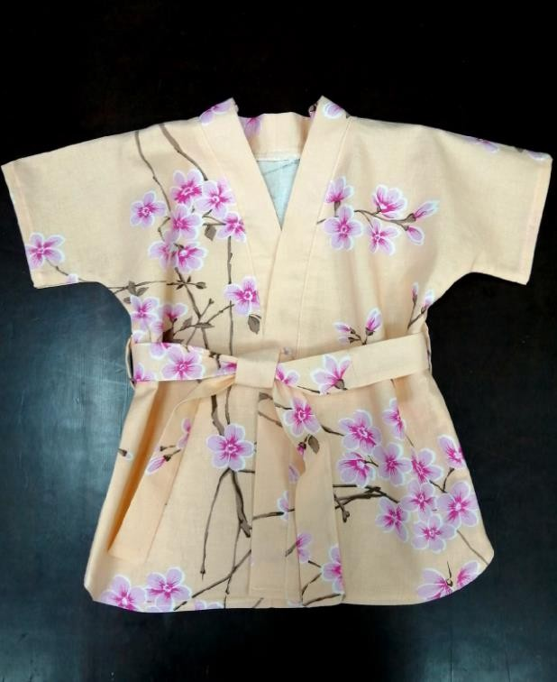

Халат-кимоно

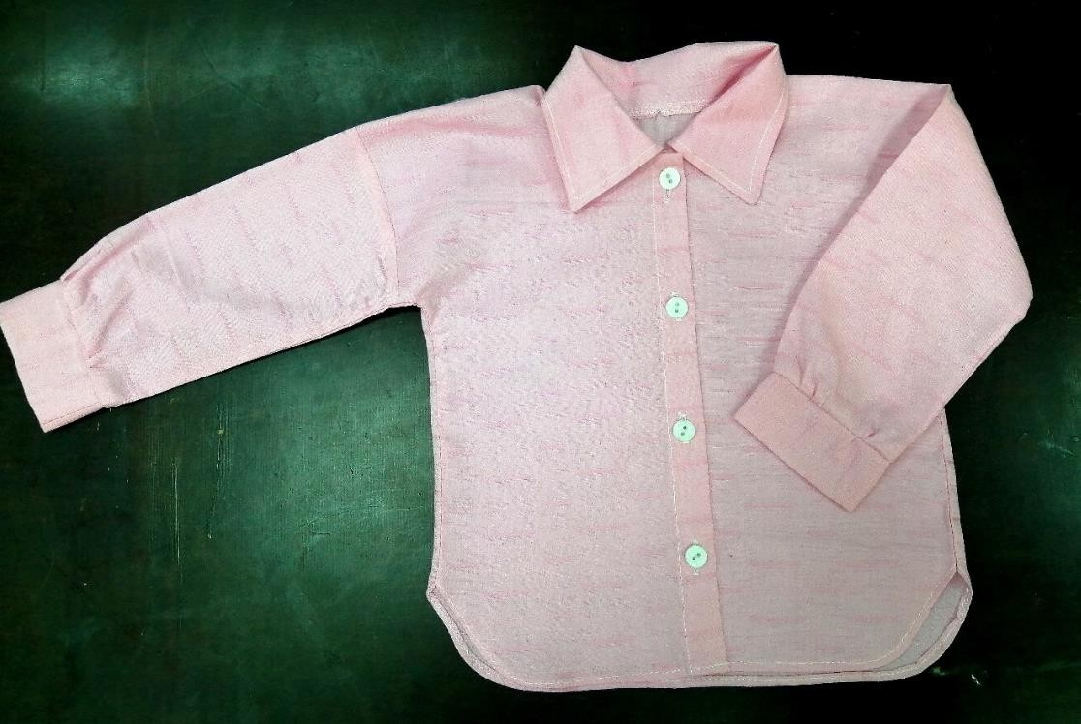

Сорочка-оверсайз

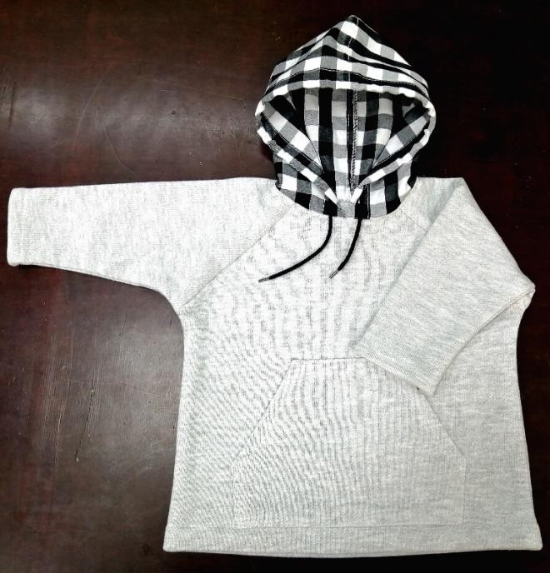

Свитшот

# Литература

1. Технология. Технологии ведения дома: 6 класс; учебник для учащихся общеобразовательных организаций/ Н.В. Синица, В.Д. Симоненко. – М.: Вентана – Граф, 2015. – 192с.: ил
2. Иванова А.М. Конструирование плечевой одежды с цельнокроеным рукавом // Источник: Урок 10Б | Конструирование плечевой одежды с цельнокроеным рукавом (xn----7sbbfb7a7aej.xn--p1ai) (дата обращения 24.03.2022)
3. Хаба Е.А. Моделирование ночной сорочки // Источник: [Моделирование ночной сорочки (1sept.ru)](https://urok.1sept.ru/articles/579698) (дата обращения 25.03.2022)
4. Ховалыг Е.С Урок по технологии 6 класс «Моделирование на основе ночной сорочки» // Источник: [Урок по технологии 6 класс](https://nsportal.ru/shkola/tekhnologiya/library/2017/02/28/urok-po-tehnologii-6-klass-modelirovanie-na-osnove-nochnoy) [&quot;Моделирование на основе ночной сорочки&quot; | Методическая](https://nsportal.ru/shkola/tekhnologiya/library/2017/02/28/urok-po-tehnologii-6-klass-modelirovanie-na-osnove-nochnoy) [разработка по технологии (6 класс) на тему: | Образовательная](https://nsportal.ru/shkola/tekhnologiya/library/2017/02/28/urok-po-tehnologii-6-klass-modelirovanie-na-osnove-nochnoy) [социальная сеть (nsportal.ru)](https://nsportal.ru/shkola/tekhnologiya/library/2017/02/28/urok-po-tehnologii-6-klass-modelirovanie-na-osnove-nochnoy) (дата обращения 29.03.2022)
5. Швейное кафе. Выбираем ткань, или как не потеряться в текстильном мире // Источник: [Выбираем ткань, или как не потеряться в](https://www.livemaster.ru/topic/1152073-vybiraem-tkan-ili-kak-ne-poteryatsya-v-tekstilnom-mire) [текстильном мире | Журнал Ярмарки Мастеров (livemaster.ru)](https://www.livemaster.ru/topic/1152073-vybiraem-tkan-ili-kak-ne-poteryatsya-v-tekstilnom-mire) (дата обращения 30.03.2022)